**GUIA DE TRABAJO Y ENTRENAMIENTO EN CASA**

**EDUCCIÓN FÍSICA 2020.**

**Asignatura:** EDUCACION FISICA Y SALUD **Curso :** 7MO AÑO BÁSICO

**Fecha :** LUNES 27 DE ABRIL A VIERNES 01 DE MAYO **Docente:** VICTOR MARIPANGUI R.

**NOMBRE DEL ALUMNO:**

**I.- Objetivo de Aprendizaje**

Aplicar, combinar y ajustar las habilidades motrices específicas de locomoción, manipulación y estabilidad en, al menos: Un deporte individual (atletismo, gimnasia artística, entre otros). Un deporte de oposición (tenis, bádminton, entre otros). Un deporte de colaboración (escalada, vóleibol duplas, entre otros). Un deporte de oposición/colaboración (básquetbol, hándbol, hockey, entre otros). Una danza (folclórica, moderna, entre otras).

**II.- Contenido**

* Habilidades motrices específicas.
* Definiciones importantes (hidratación, calentamiento, deportes colectivos, deportes individuales).
* Guía de ejercicios y entrenamiento semanal en casa
* Minuta de colaciones saludable.

**III.- Objetivo de la clase**

* Ejecutar ejercidos de deportes colectivos con balón.
* Reconocer Deportes colectivos y deportes individuales.

**IV.- Indicaciones generales**

**INFORMACIÓN** **IMPORTANTE**

* **HIDRATACIÓN:** La práctica del ejercicio conlleva un aumento de la sudoración y por lo tanto un incremento de la necesidad de agua en nuestro organismo. Al realizar cualquier actividad física, se pierde parte de ésta a través del sudor, por ello, es muy importante beber agua antes, durante y después de la práctica de deporte o actividad física.
* **EL CALENTAMIENTO** es una de las fases más importantes del entrenamiento, y por ese motivo, es necesario no solamente saber que es fundamental realizarlo adecuadamente, sino, hacerlo bien para preparar los músculos para la actividad física y prevenir lesiones.

Es imprescindible para todo aquél que realice actividad física o deporte, ya sea o no profesional, ponernos a punto antes de empezar a entrenar. Nuestro cuerpo tiene que estar preparado para darlo absolutamente todo, y hay que empezar por hacerlo de forma progresiva antes de hacer un esfuerzo más intenso.

* **LOS DEPORTES COLECTIVOS** son aquellos en los que existe cooperación entre dos o más compañeros y oposición a los deportistas contrarios, realizando una participación simultánea o alternativa de los jugadores, pudiendo compartir un espacio común y utilizar un objeto móvil ejemplo Balón)
* **LOS DEPORTES INDIVIDUALES** son aquellos en los que el deportista realiza una actividad él solo, para superar un objetivo medible por el tiempo (carreras de atletismo, motociclismo) la distancia (lanzamiento de peso, jabalina, saltos en esquí) una ejecución técnica (natación sincronizada, saltos de trampolín) o precisión y control de un gesto (tiro con arco, billar, golf).
* **HABILIDADES MOTRICES BÁSICAS** son aquellos movimientos que se presentan de manera natural en el hombre como correr, saltar, caminar, etc.
* **HABILIDADES MOTRICES ESPECIFICAS** son la capacidad de conseguir un objetivo concreto, es decir la realización de una tarea motriz definida con precisión. Técnica o patrón de movimiento especifico de un deporte, ya se colectivo o individual.

**V.- Actividad a desarrollar**

1. **C:\Users\Convivencia\Desktop\80-806553_transparent-check-box-clipart-check-mark-symbol-png.pngGuía de entrenamiento en casa, marca con un los días realizadas (realiza a lo menos 3 días a la semana.**

|  |  |  |  |  |  |
| --- | --- | --- | --- | --- | --- |
| **EJERCICIOS** | **EJEMPLO DE EJERCICIO** | **MATERIALES** | **Día 1** | **Día 2** | **Día 3** |
| **RECUERDA HIDRATARTE CON AGUA ANTES, DURANTE Y DESPUÉS DEL EJERCICIO FÍSICO.**  **CALENTAMIENTO**   * Trote en el puesto por 1 minuto * Skiping por 30 segundos * Taloneo por 30 segundos * Saltos diferentes direcciones por 30 segundos   **Soltura articular.**   * Movimiento articular tren inferior (piernas) * Movimiento articular de cadera y espalda. * Movimiento articular tren superior (brazos) * Movimiento articular de Cuello |  | * No se requieren materiales |  |  |  |
| **EJERCICIOS** | | | | | |
| **Deporte individual Atletismo (carreras con vallas)**  Estudiante deberá realizar el paso de cada una de los obstáculos simulados ser una valla, realizar de forma lateral.  Pasando una pierna y luego la otra.  **Una serie:** 5 repeticiones de ida y regreso.  **Descanso:** 15 segundos entre cada una de las series.  **Realizar 5 series completas respetando los tiempos de descanso entre cada serie** |  | * Obstáculos que simulen ser las vallas. |  |  |  |
| **Deporte individual Atletismo (carreras con vallas)**  Estudiante deberá realizar el paso de cada una de los obstáculos simulados ser una valla, realizar de forma frontal.  Pasando una pierna estirada y luego la otra con la rodilla flexionada.  **Una serie:** 5 repeticiones de ida y regreso.  **Descanso:** 15 segundos entre cada una de las series.  **Realizar 5 series completas respetando los tiempos de descanso entre cada serie** |  | * Obstáculos que simulen ser las vallas. |  |  |  |
| **Deporte Colectivo Futbol.**  Realizar desplazamiento en zig-zag, trasladando un balón de ida y regreso con los pies.  Ubicar a lo menos 5 obstáculos para realizar el zigzag con el balón  **Una serie:** 5 repeticiones de ida y regreso con el balón realizando zig-zag.  **Descanso:** 15 segundos entre cada una de las series.  **Realizar 5 series completas respetando los tiempos de descanso entre cada serie** |  | * Obstáculos para el zig-zag * Balón. |  |  |  |
| **Deporte Colectivo Futbol.**  Realizar salto y luego dar pase con balón a una pared, decepcionar y regresar al punto de partida saltando nuevamente el obstáculo.  Ubicar a lo menos 3 obstáculos para saltar antes de llegar al balón  **Una serie:** 3 repeticiones de saltos de ida, dar el pase, recepción y regresar saltando los obstáculos al punto de inicio.  **Descanso:** 15 segundos entre cada una de las series.  **Realizar 5 series completas respetando los tiempos de descanso entre cada serie** |  | * Cualquier artículo que nos pueda servir para saltar. * Una pared donde puede ejecutar el pase. * Balón. |  |  |  |
| **EJERCICIOS DE ELONGACIÓN Y VUELTA A LA CALMA** | | | | | |
| Realiza cada uno de los ejercicios de estiramientos manteniendo cada uno por un tiempo de 20 segundos |  | No se requiere implementos. |  |  |  |

1. **Responda con sus propias palabras lo siguiente.**
2. Nombre a lo menos 5 deportes colectivos.
3. Nombre a lo menos 5 deportes individuales.
4. **Sugerencia de minuta de colaciones saludable.**

**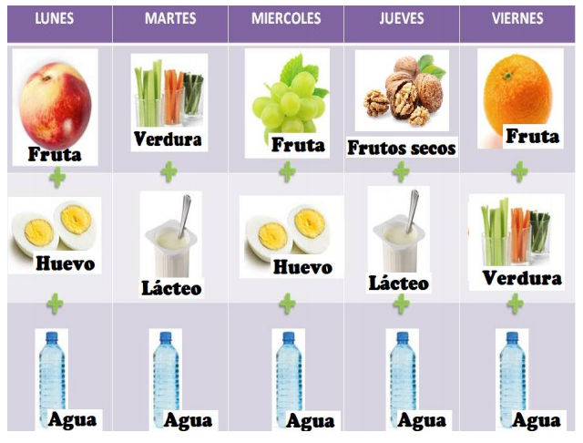**

**VI.-** **Retroalimentación**

Preguntas claves:

* ¿Qué fue lo que más te resultó difícil de realizar?

* Comentarios Positivos y negativos de lo que realizaste.

**VII.- Fecha de envío**

Lunes 04 de Mayo.

**VIII.- Cómo y/o donde enviar**

Esta guía de trabajo y entrenamiento debe ser enviada vía correo electrónico a **profevictoreducfisica@hotmail.com** o hacer entrega a su profesora jefe en el establecimiento.